Upřesnění metodického postupu pro stanovení zaručených úspor
(podklad pro aktualizaci nabídek)

NADLIMITNÍ VEŘEJNÁ ZAKÁZKA NA SLUŽBY
jednací řízení s uveřejněním

Název veřejné zakázky:

Poskytování energetických služeb metodou EPC při rekonstrukci energetického hospodářství v příspěvkové organizaci
Nemocnice Břeclav

Evidenční číslo veřejné zakázky: 642618

Datum uveřejnění oznámení jednacího řízení s uveřejněním: 30. 8. 2016

Zadavatel: NEMOCNICE BŘECLAV, příspěvková organizace
U Nemocnice 3066/1
690 74 BŘECLAV
Zastoupený: MUDr. Jiřím Jurníkem, ředitelem nemocnice
IČ: 00390780

Zastoupení zadavatele: společnost pověřená výkonem technických a organizačních činností
SEVEn, Středisko pro efektivní využívání energie, o.p.s.
Americká 579/17, 120 00 Praha 2
IČ: 25761382

Obsah

1. Úvod 3
2. Souhrn navržených opatření 4
3. Spalné teplo 5
4. Opatření vyžadovaná zadavatelem 5
5. Doplnění popisu opatření 6
6. Přívod plynu - ubytovna 6
7. Doplňování vody do glykolových okruhů VZT 6
8. Lokální ohřev TUV 6
9. Řešení MaR 6
10. Termostatické ventily a útlumy vytápění 6
11. Ostatní provozní náklady - personál 6
12. Spořiče vody (perlátory a splachovače) 7
13. Změkčovací stanice 7
14. Provozní doba osvětlení 7
15. Instalace kogenerační jednotky 7
16. Preference opatření na VZT 11
17. Přehled VZT jednotek pavilon E 11
18. Obsluhované prostory VZT jednotkami pavilonu E 12

- Úvod

S ohledem na skutečnost, že uchazeči v nabídkách uvádějí při vyčíslení zaručených úspor návrhem totožných či obdobných úsporných opatření odlišné vstupní předpoklady a že některá technická opatření nevyhovují specifickým požadavkům na chod nemocničního zařízení, zadavatel se rozhodl v rámci jednání s uchazeči upřesnit metodické postupy pro stanovení zaručených úspor a použití technických řešení s cílem umožnit lepší porovnatelnost obdržených nabídek.

Souhrn navržených opatření
Uchazeč doplní do přílohy ZD č.2 (Popis základních opatření) souhrn navržených opatření alespoň v rozsahu výše uvedené tabulky. Úsporu plynu vyjádřete v MWh spalného tepla.
Pokud existují období, kde je roční úspora jiná, než v ostatních obdobích (typicky první rok), je třeba tuto tabulku vyhotovit pro dané období samostatně (pro první rok).
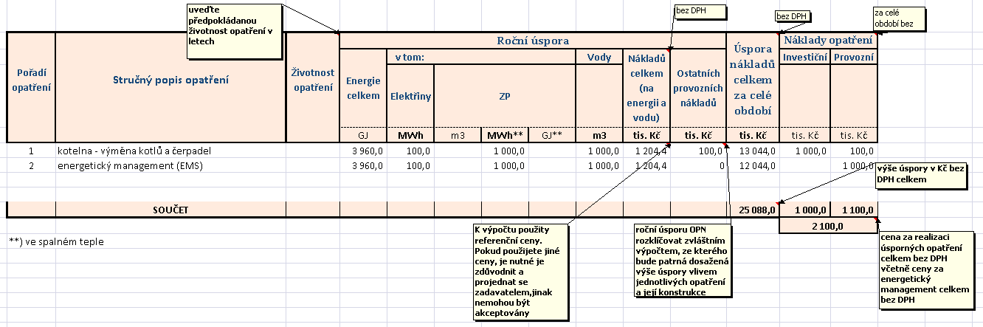

Spalné teplo
Pro potřeby deklarace úspory zemního plynu v jednotkách energie uvažujte převodní koeficient 10,6407 kWh/m³ (spalné teplo na m³ plynu).

Opatření vyžadovaná zadavatelem
Uchazeč doplní do přílohy ZD č.2 (Popis základních opatření) přehled opatření vyžadovaných zadavatelem s odkazy na stránky s konkrétními popisy opatření.
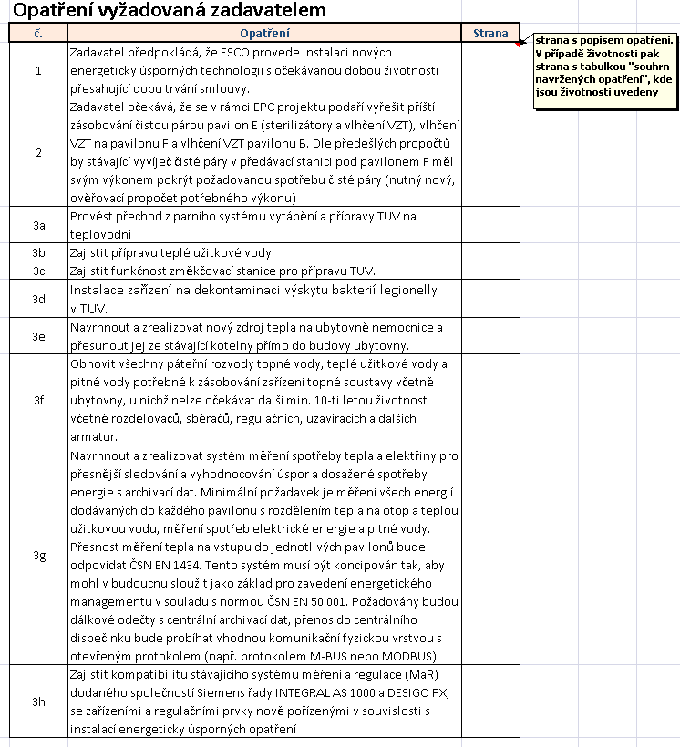

Doplnění popisu opatření

Některá opatření vyžadují ke svému úspěšnému provozu splnění dalších podmínek (odpovídající teplota vratné vody, velikosti výměníků odpovídající střední teplotě vody apod.) Zadavatel vyzývá uchazeče, aby při použití opatření, která ke svému provozu vyžadují splnění dalších podmínek, popsali způsob zajištění těchto podmínek.

Přívod plynu - ubytovna
ESCO zajistí zřízení plynové přípojky pro potřeby kotelny v ubytovně. Přípojka v původní kotelně zůstane zachována.

Doplňování vody do glykolových okruhů VZT
Zadavatel informuje uchazeče, že stávající glykolové okruhy rekuperace jsou doplňovány změkčenou vodou (doposud připravována v centrální kotelně). Doplňování pomocí změkčené vody je třeba zachovat a uvést jak bude zajištěno.

Lokální ohřev TUV
Zadavatel informuje, že pro lokální ohřev TUV preferuje řešení ohřevu pomocí bojleru s topnou vložkou.

Řešení MaR
Zadavatel má za to, že systém měření a regulace pro nové zařízení bude kompatibilní se stávajícími (Integrál, Desigo ) systémy minimálně po dobu trvání smlouvy (min. 10 let).
Pokud by měl být instalován systém nekompatibilní, musí být instalován kompletně pro celou nemocnici a ubytovnu. Nový systém musí splňovat stejné, nebo vyšší standardy, než stávající systém Desigo PX.

Termostatické ventily a útlumy vytápění
Termostatické ventily nebudou instalovány ve veřejně přístupných prostorách nemocnice a ubytovny (chodby, WC). Maximální počet TRV pro nemocnici se předpokládá 1500 ks, pro ubytovnu 170 ks.
Zadavatel dodatečně identifikuje prostory, kde alespoň několikrát do roka (např. v období svátků, nebo při nižším vytížení) bude vhodné provést útlum vytápění mimo standardní pravidelný vytápěcí režim. Jedná se zejména o tyto prostory:
- rehabilitace
- JIP
- ARO
- některé pokoje v lůžkové části pavilonů A a B
V součtu se může jednat až o 300 radiátorových těles, kde zadavatel doporučuje řešení zavedením dálkového řízení individuální regulace (IRC).

Ostatní provozní náklady - personál
Zadavatel požaduje, aby roční úspory vzniklé personálními opatřeními nepřesáhly 450000 Kč.

Spořiče vody (perlátory a splachovače)
Zadavatel připouští pouze osazení perlátorů na umývadla v nemocnici (ne na sprchy a výlevky, neinstalovat úsporné splachovače do WC). Perlátory musí mít ochranu proti odcizení.

Změkčovací stanice
Stanice pro úpravu vody sloužící k přípravě TUV a doplňování síťové vody se požaduje instalovat jak v nemocnici, tak v ubytovně.

Provozní doba osvětlení
Roční provozní doba osvětlení nemocnice se stanovuje v průměru na 5000 hod/rok (v souladu s normovou hodnotou). Zadavatel požaduje, aby obnova osvětlení byla omezena na společné prostory – chodby a toalety. Preferována je výměna celých svítidel. Pokud uchazeč mění osvětlení v části budovy, kde je doba provozu odlišná od průměru, navrhne jím odhadovanou provozní dobu osvětlení a zadavatel tuto hodnotu jednotlivě schválí, nebo upřesní.

Instalace kogenerační jednotky
- Pokud se dodavatel rozhodne k úspornému opatření v podobě instalace kogenerační jednotky (KGJ), bude z hlediska zaručených úspor řešeno tak, že dodatečná spotřeba paliva – zemního plynu jednotkou, stanovenou podle postupu níže, sníží zaručené úspory plynu jinými úspornými opatřeními a současně vyrobená elektřina netto navýší zaručené úspory elektřiny. Veškerou výrobu elektřiny netto přitom zadavatel požaduje využívat pro krytí vlastní spotřeby. Intenzitu provozu si může uchazeč zvolit sám dle svého uvážení, hodnotu roční výroby elektřiny a tepla musí nicméně garantovat, pokud nenastanou na straně zadavatele důvody, které provoz v předpokládané výši neumožní.
- Ve výpočtu ročních provozních přínosů a nákladů je nutné účinnost výroby elektřiny u KGJ předpokládat nikoliv na úrovni jmenovité hodnoty, tj. za optimálních podmínek, ale účinnost v reálných podmínkách, a to za celou dobu trvání smluvního vztahu. Zadavatel požaduje, aby reálná průměrná el. účinnost byla oproti jmenovité snížena o 1,5 procentního bodu (tj. např. ze 41 % na 39,5 %).
- U roční výroby elektřiny je nutné rozeznávat výrobu elektřiny brutto a netto. Výroba elektřiny brutto zahrnuje i část výroby, kterou jednotka spotřebuje pro svůj provoz. Zadavatel požaduje, aby hodnota výroby elektřiny netto byla oproti výrobě brutto o 2 % nižší (tj. ve výši 98 % výroby elektřiny brutto).
- Obdobný postup je požadován i u výroby tepla. Pokud uchazeč nedoloží jinak, zadavatel požaduje zhoršení průměrné účinnosti výroby tepla netto oproti jmenovité hodnotě rovněž o 1,5 procentního bodu a současně hodnota výroby tepla netto byla oproti výrobě brutto o 2 % nižší (tj. ve výši 98 % výroby tepla brutto).
- Teplo vyráběné KGJ nahradí jeho výrobu v základním zdroji tepla. Zadavatel předpokládá, že nahrazovaným zdrojem tepla je nově instalovaný plynový kotel, u kterého zadavatel definuje průměrnou sezónní účinnost výroby tepla vůči výhřevnosti plynu.
- Dále zadavatel požaduje sjednotit budoucí náklady na opravu a údržbu KGJ (tedy náklady na pravidelné servisní prohlídky včetně generálních oprav). Ve výpočtu zadavatel požaduje předpokládat hodnotu 0,40 Kč/kWhel brutto, pokud uchazeči hodlají deklarovat jinou hodnotu, je požadováno její doložení „servisním plánem“ pro danou jednotku dle výrobce, v něm bude podrobná kalkulace, jaké lze očekávat za 10 let provozu v intenzitě jimi uvažované tyto provozní dodatečné náklady.
- Dalším parametrem, jenž si vyžaduje sjednocení, je cena elektřiny, se kterou výroba elektřiny netto bude u KGJ oceněna. Zadavatel požaduje, aby cena elektřiny byla ve stejné výši, jako je cena referenční.
- Výroba elektřiny KGJ může mít při splnění dalších podmínek nárok na státní podporu za její výrobu v režimu vysokoúčinné KVET. Protože výše podpory je definována cenovým rozhodnutím Energetického regulačního úřadu a je proměnná, zadavatel sjednocuje pro možnou porovnatelnost jednotlivých nabídek souhrnnou výši zeleného bonusu (tj. jak základní sazby, tak i sazby doplňkové) na hodnotu 1570 Kč/MWh a požaduje od uchazečů, aby ji v plné výši po celé období trvání smluvního vztahu garantovali – uchazeči jsou tak povinni navrhnout takovou úpravu smlouvy, v které tento požadavek bude výslovně upraven. Žádné jiné státem regulované příspěvky (poplatek za podporované zdroje, za systémové služby či za použití sítí VN) přitom není možné do výpočtu zaručených úspor vlivem nasazení KGJ zohlednit.
- KGJ nebude sloužit jako záložní zdroj.

Níže je uvedena tabulka pro výpočet v podobě, jaký je od uchazečů zadavatelem požadován.

Tabulka 1 – Jednotný metodický postup pro výpočet přínosů vlivem instalace KGJ na zemní plyn
Parametr | Hodnota | Jednotka | Poznámka:
Jmenovitý el. výkon |  | kW | Dle technické specifikace od výrobce
Jmenovitý tep. výkon |  | kW | Dle technické specifikace od výrobce
Jmen. el. účinnost (brutto) |  | % výhřevnosti plynu | Dle technické specifikace od výrobce
Průměrná el. účinnost (brutto) |  | % výhřevnosti plynu | Hodnota o 1,5 procentního bodu nižší, než jmenovitá el. účinnost
Průměrná el. účinnost (netto) |  | % výhřevnosti plynu | Hodnota o 2 % nižší, než výroba elektřiny brutto (tj. stanovena jako násobek 0,98 výroby brutto )
Jmen. tep. účinnost (brutto) |  | % výhřevnosti plynu | Dle technické specifikace od výrobce
Průměrná tep. účinnost (netto) |  | % výhřevnosti plynu | Hodnota o 1,5 % procentního bodu nižší, než jmenovitá tep. účinnost
Průměrná tep. účinnost (netto) |  | % výhřevnosti plynu | Hodnota o 2 % nižší, než výroba tepla brutto (tj. stanovena jako násobek 0,98 výroby brutto )
Roční využití instalovaného el. výkonu |  | hod/rok | Hodnota modelově zadaná dle návrhu uchazeče (uchazeč musí doložit, že jednotka bude moci tento čas být skutečně v provozu)
Výroba el. energie brutto |  | MWh/rok
Výroba el. energie (netto) |  | MWh/rok | Tato část výroby je fakticky započítávána do zaručené úspory elektřiny v technických jednotkách a ve finančním vyjádření a je při dané ceně fin. přínosem.
Výroba tep. energie – užitečné teplo |  | MWh/rok | Množství užitečné výroby tepla odpovídající průměrné netto účinnosti, výroba by měla být měřena a v této výši je nutné vyčíslovat ekvivalentní výrobu tepla v alternativním zdroji - kotli.
Spotřeba paliva – ZP jednotkou celkem |  | MWh spal. tepla/rok | Souhrnná spotřeba paliva – zemního plynu odpovídající průměrné el. účinnosti brutto, spotřeba by měla být měřena.
Spotřeba ZP na výrobu totožného množství tepla v kotlích |  | MWh spal. tepla | Odpovídá referenční účinnosti výroby tepla uvedené na dalším řádku.
Referenční účinnost výroby tepla v kotli |  | % vůči výhřevnosti plynu | Odpovídá odhadované účinnosti nových kotlů
Dodatečná spotřeba ZP vlivem instalace KGJ |  | MWh spal. tepla | Tato část spotřeby paliva připadá fakticky na výrobu elektřiny
Referenční cena plynu | 915 | Kč/MWh spal. tepla | Referenční cena plynu
Dodatečný náklad na navýšenou spotřebu ZP |  | tis. Kč/rok
Referenční cena vyrobené elektřiny | 2214 | Kč/MWhel,netto | Referenční cena elektřiny
Dodatečné úspory vlivem nižšího odběru elektřiny z DS |  | tis. Kč/rok
Výše měrné podpory výroby elektřiny v režimu vysokoúčinné KVET | 1570 | Kč/MWhel,netto | Zadavatelem stanovená hodnota, plně garantovaná uchazečem
Dodatečné náklady na O&Ú |  | tis. Kč/rok | Měrné náklady kompletního servisu, oprav a údržby včetně GO a (opakované) výměn součástí dle výrobce, zadavatel zde předpokládá 0,40 Kč/kWhel brutto
Čistý ekonomický přínos pro zadavatele za rok |  | tis. Kč/rok
Čistý ekonomický přínos pro zadavatele za dobu trvání smlouvy |  | tis. Kč | Předpokládá se za dobu provozu 10 let

Preference opatření na VZT
Preference opatření na VZT jsou uspořádány následovně:
1) Komplexní výměna VZT.
2) Komplexní výměna VZT v rámci pavilonů.
3) Komplexní výměna v rámci VZT jednotky.
4) Dílčí úpravy VZT.
Přičemž dílčí úpravy se nevylučují.

Přehled VZT jednotek pavilon E
Přehled poskytnutý uchazečům v dodatečné informaci č. 66 je stále platný. Opětovně uvádíme.
1 ks chiller Trane RTAF 155 XE XLN
1 ks VZT NICKEL NHKB 32 HYD 29 kW motorový výk. 1x 10,2 kW 24 hodin
1 ks VZT NICKEL NHKB 32 HYD 21 kW motorový výk. 1x 8,6 kW 24 hodin
2 ks VZT NICKEL NHKB 32 HYD 26 kW motorový výk. 2x 8,8 kW 24 hodin
1 ks VZT NICKEL NHKB 32 HYD 27 Kw motorový výk. 1x 9,2 KW 24 hodin
1 ks VZT Janka Radotín BCK 10 motorový výk. 1x 8,6 kW 24 hodin
1 ks VZT Janka Radotín BCK 25 motorový výk. 1x 16 kW 24 hodin
2 ks VZT Janka Radotín BCK 6 motorový výk. 2x 4,6 kW 24 hodin
1 ks VZT Janka Radotín motorový výk. 1x 3,8 kW 2 hodiny

Obsluhované prostory VZT jednotkami pavilonu E
VZT jednotky pavilonu E obsluhují konkrétní prostory následovně::
1 ks VZT NICKEL NHKB 32 HYD 29 kW motorový výk. 1x10,2 kW 24 hodin
- Operační sál č.5
1 ks VZT NICKEL NHKB 32 HYD 21 kW motorový výk. 1x 8,6 kW 24 hodin
- Operační sál č.1
2 ks VZT NICKEL NHKB 32 HYD 26 kW motorový výk. 2x 8,8 kW 24 hodin
-Chodby operační sály VZT + umývárna sterilizace na operačních sálech (sterilizační autoklávy)
- Příprava sálů
1 ks VZT NICKEL NHKB 32 HYD 27 Kw motorový výk. 1x 9,2 KW 24 hodin
- Operační sál 2 + sál 3
1 ks VZT Janka Radotín BCK 10 motorový výk. 1x 8,6 kW 24 hodin
- ARO - RES
1 ks VZT Janka Radotín BCK 25 motorový výk. 1x 16 kW 24 hodin
- Centrální sterilizace
2 ks VZT Janka Radotín BCK 6 motorový výk. 2x 4,6 kW 24 hodin
- Zákrokový sál pro ARO
- Operační sál č.4
1 ks VZT Janka Radotín motorový výk. 1x 3,8 kW 2 hodiny
- Sušárna vozíků
Obr. 1: pavilon E, 2.NP, operační sály
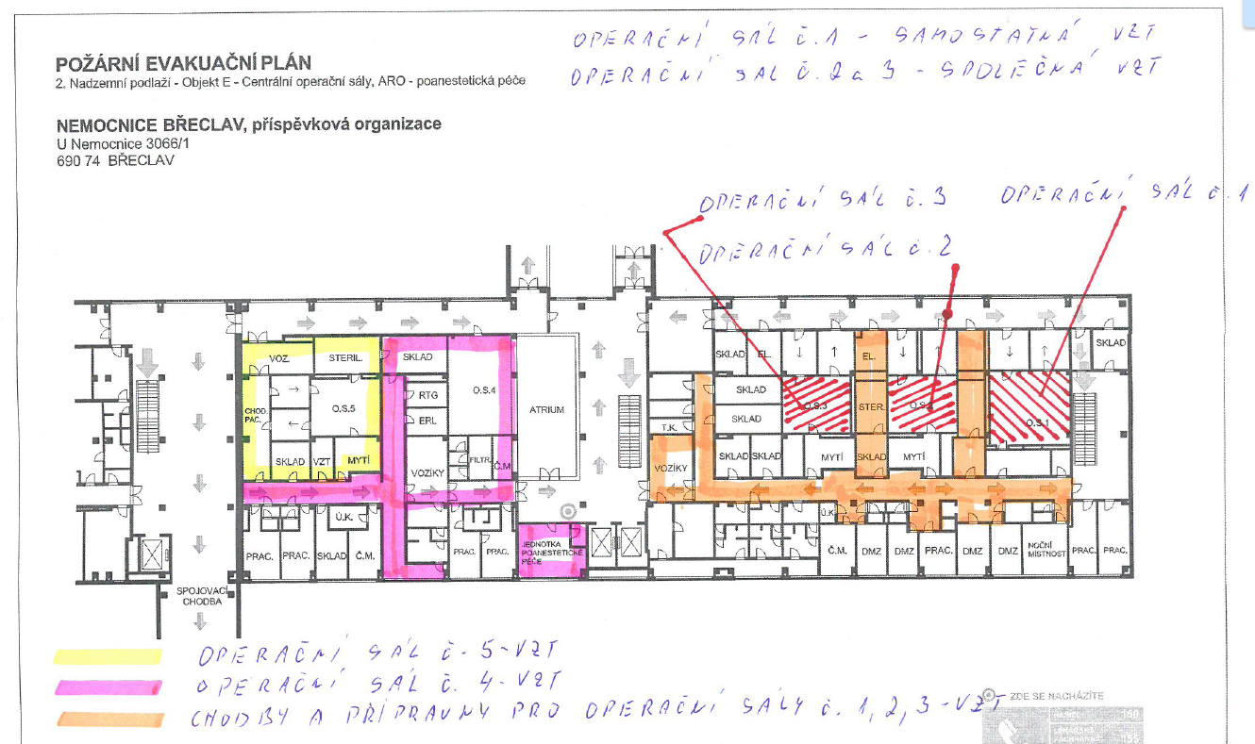

Obr. 2: pavilon E, 1.NP, ARO, CS (pro ARO a operační sály VZT na střeše)
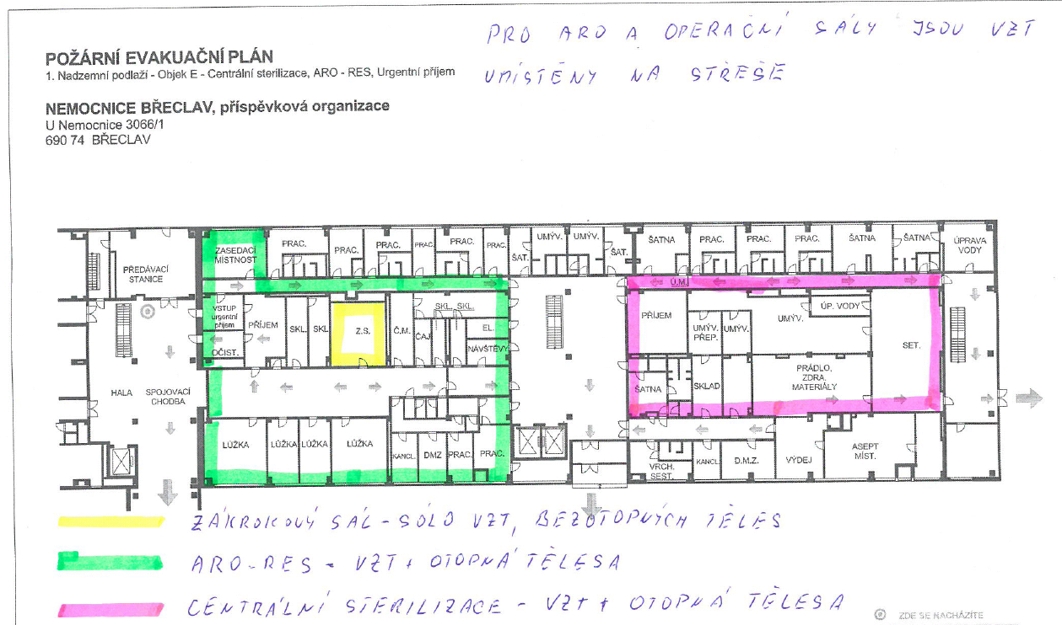

Obr. 3: pavilon E, 1.PP, suterén
